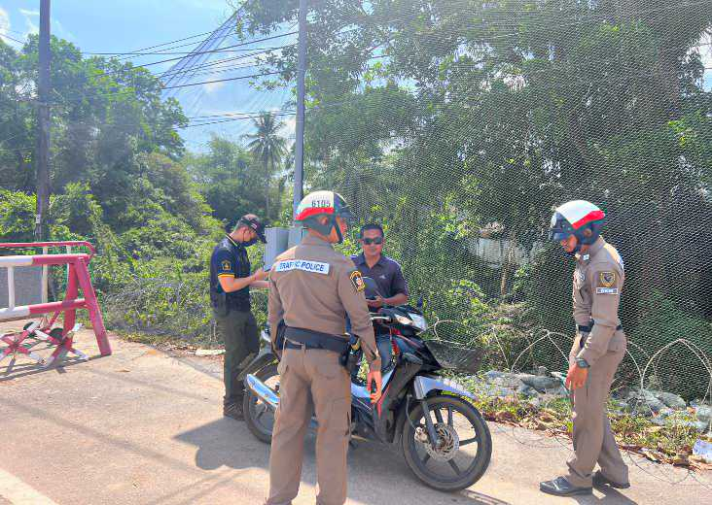
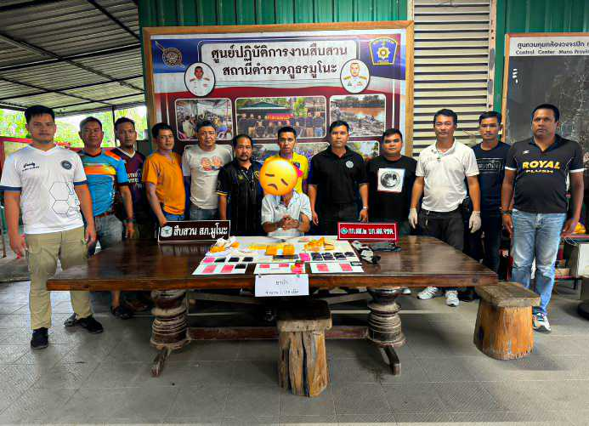
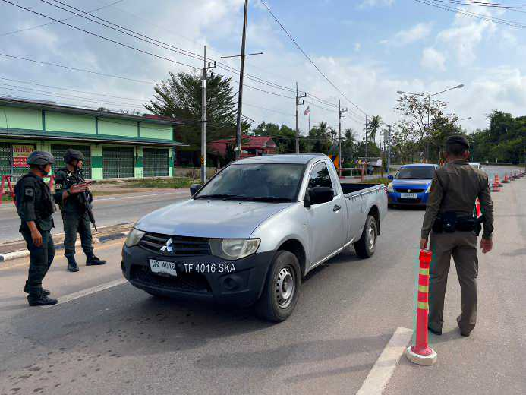
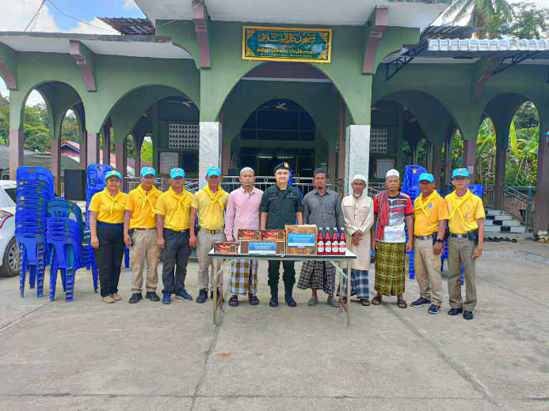
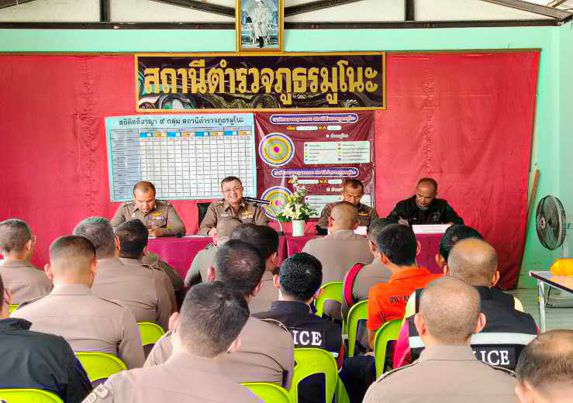
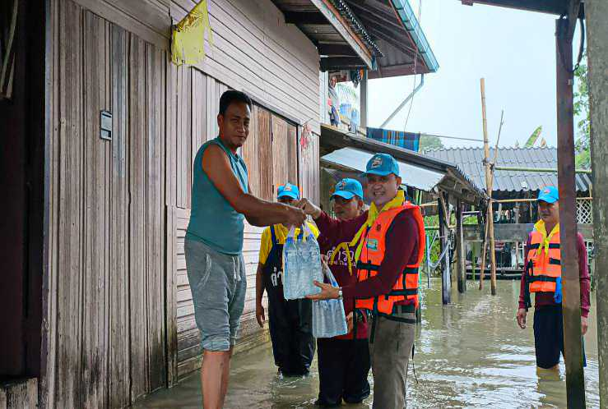

สรุปผลการปฏิบัติประจำเดือน ตุลาคม 2566
สถานีตำรวจภูธรมูโนะ
สารบัญ
เรื่อง หน้าที่
1. งานอำนวยการ 1
2. งานสอบสวน 4
3. งานป้องกันปราบปราบ 6
4. งานจราจร 11
5. งานสืบสวน 15
1.งานอำนวยการ
กิจกรรมวันตำรวจ
วันที่ 17 ตุลาคม 2566 เวลา 08.00 น.
พ.ต.อ.ดิเรก โฉมยงค์ รอง ผบก.ภ.จว.นราธิวาส รรท.ผกก.สภ.มูโนะ พ.ต.ท.กริช พงศ์รัตนศักดิ์ รอง ผกก.สส.สภ.สุคิริน รรท.รอง ผกก.สส.สภ.มูโนะ พ.ต.ท.ทีปกร ฐิติชญากูล รอง ผกก.(สอบสวน)สภ.มูโนะ
พ.ต.ท.ณัฐชนน วรังอาสน์ สวป.สภ.สุไหงโกลก รรท.สวป.สภ.มูโนะ พ.ต.ท.มณฑล หนูรอด สว.อก.สภ.มูโนะ พ.ต.ต.พนัส นิติชาติ สว.อก.สภ.ศรีสาคร ปรก.สวป.สภ.มูโนะ พ.ต.ต.ไกรสร เหลือนุ่นขาบ สว.(สอบสวน)สภ.มูโนะ พร้อมด้วยข้าราชการตำรวจในสังกัด
ร่วมกิจกรรมวันตำรวจ ประจำปี 2566 โดยมีกิจกรรมประกอบด้วย เคารพธงชาติ พิธีเปิดกรวย อ่านสารของ ผบ.ตร. ให้โอวาท กล่าวคำสัตย์ปฏิญาณตน และอุดมคติตำรวจ เพื่อแสดงออกถึงความจงรักภักดีต่อพระมหากษัตริย์ สมเด็จพระนางเจ้าฯ พระบรมราชินี พระบรมวงศานุวงศ์ และการเป็นข้าราชการตำรวจที่ดี พิธีสักการะศาลพระภูมิเจ้าที่ และพิธีทางศาสนา
ณ สถานีตำรวจภูธรมูโนะ
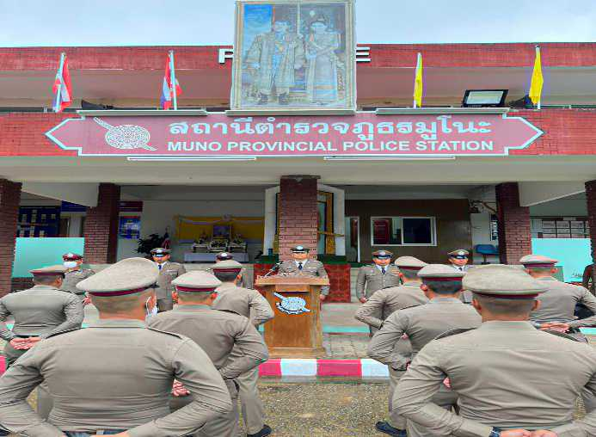
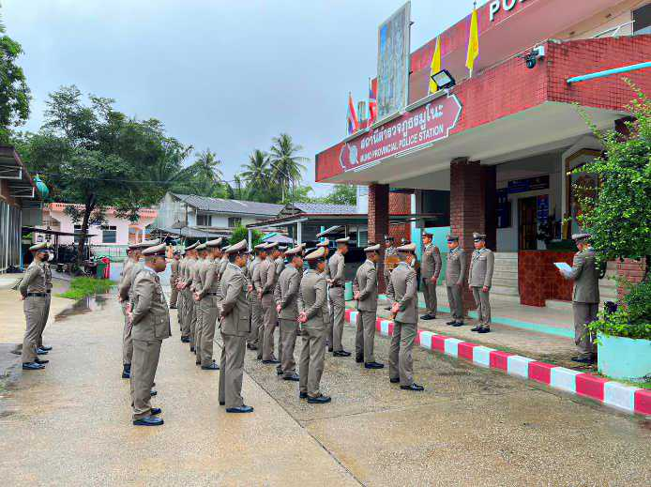

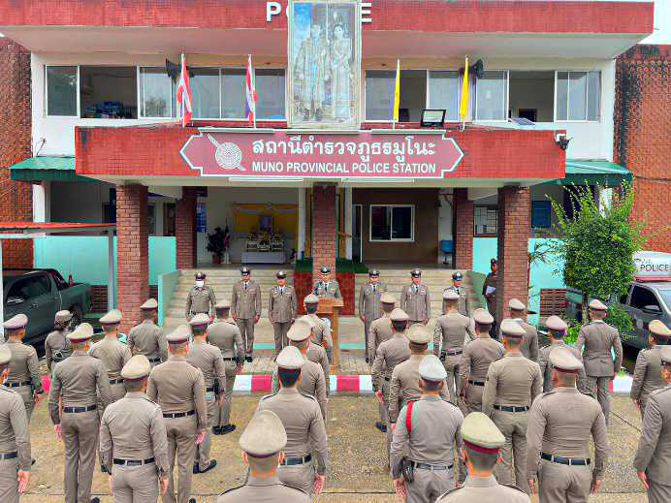
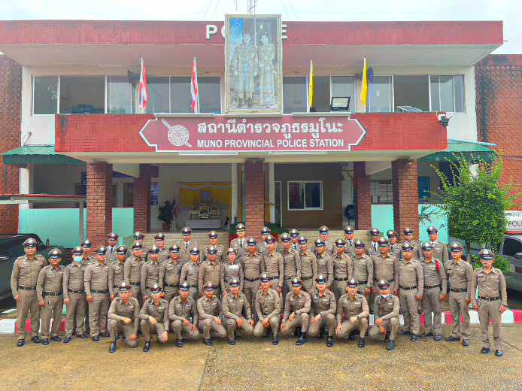

กิจกรรมช่วยเหลือประชาชน
วันที่ 31 ตุลาคม 2566 เวลา 09.00 - 12.00 น.
พ.ต.อ.ดิเรก โฉมยงค์ รอง ผบก.ภ.จว.นราธิวาส รรท.ผกก.สภ.มูโนะ(ขุนพล 6) มอบหมายให้ พ.ต.ท.กริช พงศ์รัตนศักดิ์ รอง ผกก.สส.สภ.สุคิริน รรท.รอง ผกก.สส.สภ.มูโนะ พร้อมข้าราชการตำรวจจิตอาสา สภ.มูโนะ ร่วมกับ กต.ตร.สภ.มูโนะ รวม 12 นาย ดำเนินกิจกรรมจิตอาสาเฉพาะกิจบำเพ็ญประโยชน์ มอบถุงยังชีพแก่ผู้พิการ ผู้ยากไร้ ในพื้นที่รับผิดชอบ จำนวน 30 ราย
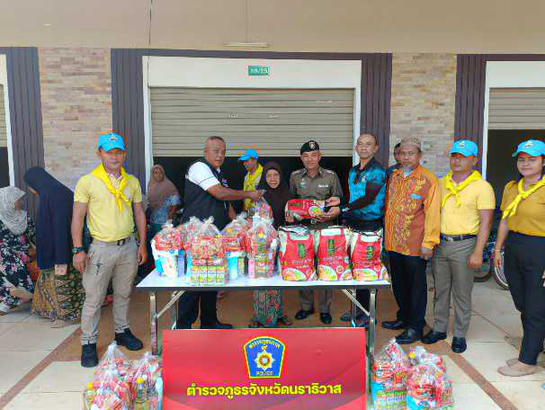
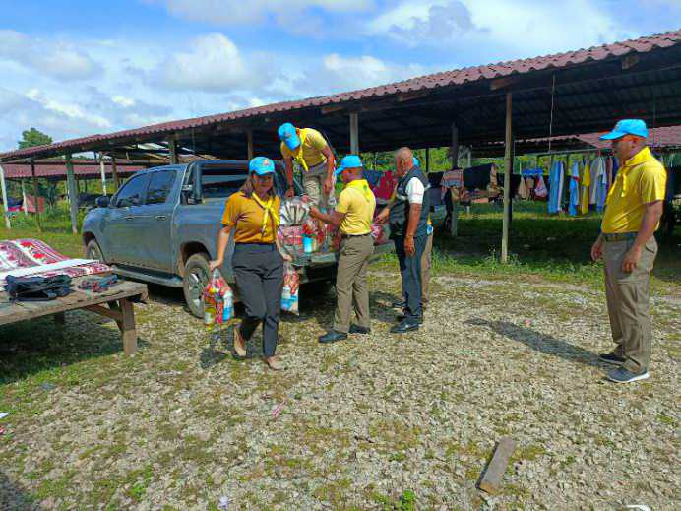

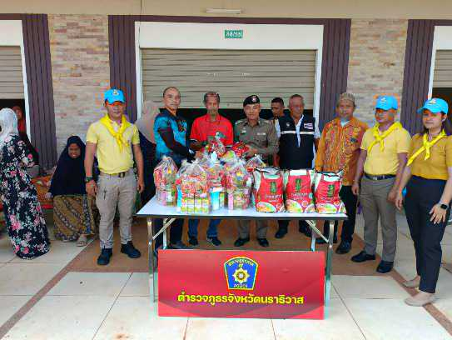
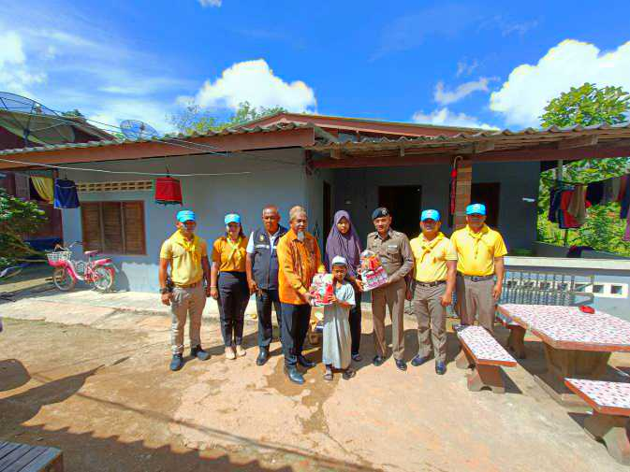

กิจกรรมพัฒนาที่ตั้ง
วันที่ 12 ตุลาคม 2566 เวลา 14.00 น.
พ.ต.อ.ดิเรก โฉมยงค์ รอง ผบก.ภ.จว.นราธิวาส รรท.ผกก.สภ.มูโนะ ,พ.ต.ท.กริช พงศ์รัตนศักดิ์
รอง ผกก.สส.สภ.สุคิริน รรท.รอง ผกก.สส.สภ.มูโนะ ,พ.ต.ท.มณฑล หนูรอด สว.อก.สภ.มูโนะ พร้อมข้าราชการตำรวจ สภ.มูโนะ ร่วมกิจกรรมพัฒนา สภ.มูโนะ

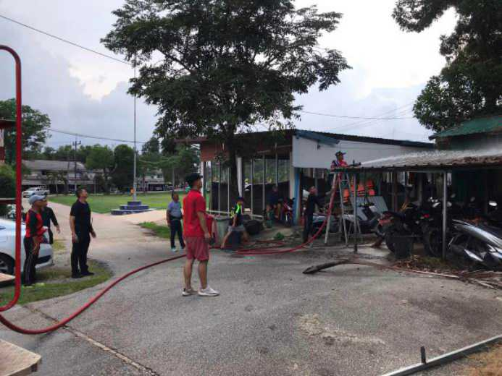
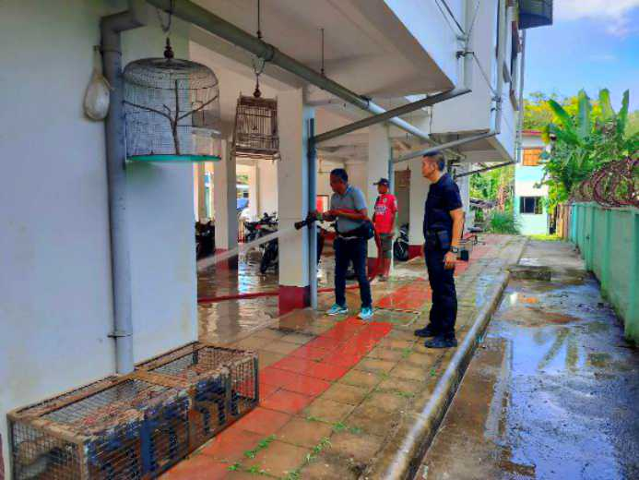

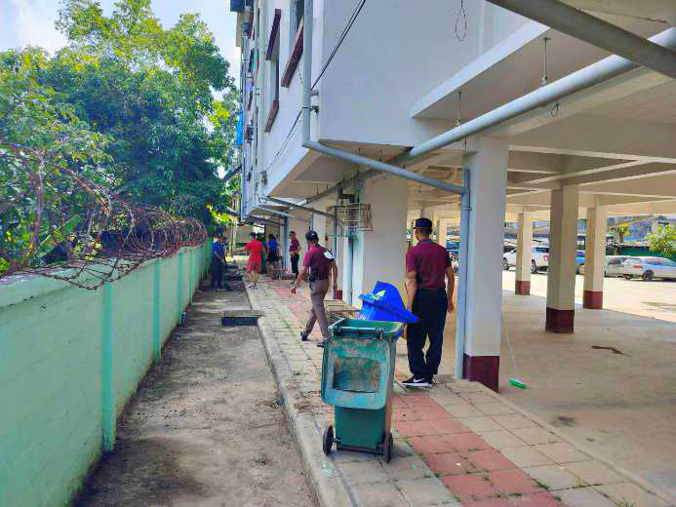
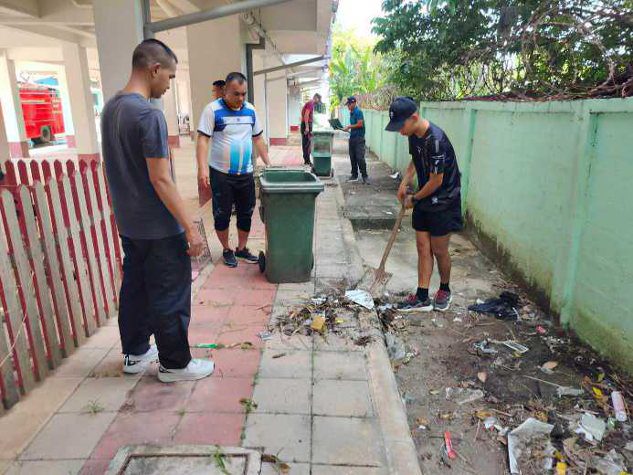

2.งานสอบสวน
การรับแจ้งความร้องทุกข์ ประจำเดือน ตุลาคม พ.ศ.2566
คดีอาญา จำนวน 10 คดี
คดีจราจร จำนวน - คดี
คดีอาญาย้อนหลัง 3 ปี

แผนภูมิคดีอาญาย้อนหลัง 3 ปี
ปี พ.ศ.2564 คดีอาญาเกิด 131 คดี
ปี พ.ศ.2565 คดีอาญาเกิด 148 คดี
ปี พ.ศ.2566 คดีอาญาเกิด 211 คดี

เปรียบเทียบสถิติคดีอาญา 4 กลุ่ม ประจำเดือน ตุลาคม 2565 กับ ตุลาคม 2566

รายละเอียดของคดีอาญา 4 กลุ่ม

รายการ | ปี2565 |  | ปี 2566 |  | เพิ่ม/ลด | หมายเหตุ
รายการ | รับแจ้ง | จับ | รับแจ้ง | จับ | เพิ่ม/ลด | หมายเหตุ
กลุ่มที่ 1 ฐานความผิดเกี่ยวกับชีวิตร่างกาย และเพศ | 0 | 0 | 1 | 1 | +1
กลุ่มที่ 2 ฐานความผิดเกี่ยวกับทรัพย์ | 0 | 0 | 1 | 1 | +1
กลุ่มที่ 3 ฐานความผิดพิเศษ | 0 | 0 | 0 | 0 | -
กลุ่มที่ 4 ฐานความผิดที่รัฐเป็นผู้เสียหาย | 10 | 10 | 8 | 8 | -2

สรุปตารางการเปรียบเทียบคดีอาญา 4 กลุ่ม เดือนตุลาคม 2565 และเดือนตุลาคม 2566
กลุ่มที่ 1 ฐานความผิดเกี่ยวกับชีวิตร่างกาย และเพศ
พ.ศ.2565 ไม่ปรากฏเหตุ
พ.ศ.2566 เกิด 1 คดี จับได้ 1 ราย ผู้ต้องหา 1 คน
- คดีพยายามฆ่า เกิด 1 คดี จับได้ 1 ราย ผู้ต้องหา 1 คน
กลุ่มที่ 2 ฐานความผิดเกี่ยวกับทรัพย์
พ.ศ.2565 ไม่ปรากฎเหตุ
พ.ศ.2566 ไม่ปรากฏเหตุ
- คดีลักทรัพย์ เกิด 1 คดี จับได้ 1 ราย ผู้ต้องหา 1 คน
กลุ่มที่ 3 ฐานความผิดพิเศษ
พ.ศ.2565 ไม่ปรากฎเหตุ
พ.ศ.2566 ไม่ปรากฎเหตุ
กลุ่มที่ 4 ฐานความผิดที่รัฐเป็นผู้เสียหาย
พ.ศ.2565 เกิด 10 คดี จับได้ 10 ราย ผู้ต้องหา 10 คน
-ยาเสพติด เกิด 6 คดี จับได้ 6 ราย ผู้ต้องหา 6 คน
-อาวุธปืน เกิด 4 คดี จับได้ 4 ราย ผู้ต้องหา 4 คน
พ.ศ.2566 เกิด 8 คดี จับได้ 8 ราย ผู้ต้องหา 8 คน
-ยาเสพติด เกิด 8 คดี จับได้ 8 ราย ผู้ต้องหา 8 คน
3. งานป้องกันปราบปราม
3.1 สรุปผลการปฏิบัติงานของสายตรวจ
รปภ.โรงเรียนในเขตพื้นที่รับผิดชอบ จำนวน 3 แห่ง (ตรวจ 180 ครั้ง)
ท่อลอด/คอสะพาน จำนวน 60 ครั้ง
เยี่ยมเยียนประชาชน จำนวน 12 ครั้ง
3.2 การตรวจตู้แดงในพื้นที่
ระดับสารวัตรขึ้นไป จำนวน 18 ครั้ง
ระดับรองสารวัตร จำนวน 17 ครั้ง
สายตรวจรถยนต์ จำนวน 2,088 ครั้ง
3.3 การตรวจสอบบุคคลและยานพาหนะ
สรุปผลการตรวจรถ จากศูนย์ CCOC ในห้วงระหว่างวันที่ 1 – 31 ตุลาคม 2566 มีผลการตรวจบุคคลและยานพาหนะ รวมทั้งสิ้น 4,030 ครั้ง
บุคคล จำนวน 2,015 คน
ยานพาหนะ จำนวน 2,015 คัน
รวม จำนวน 4,030 ครั้ง

จุดตรวจจุดสกัด Pop-up
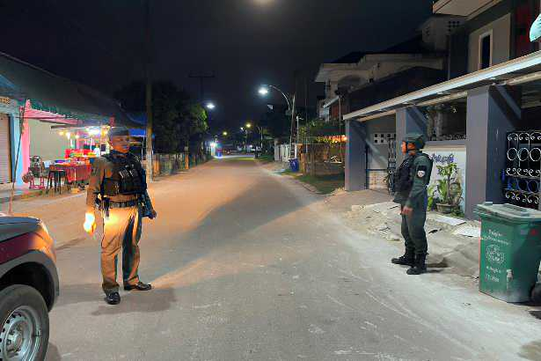
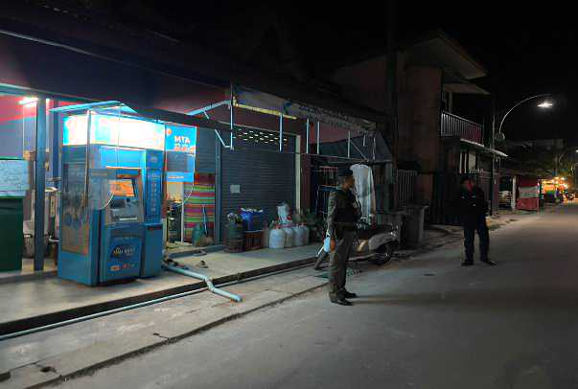

วันที่ 4 ต.ค.๖6 เวลา 22.4๐น.ร.ต.อ.นครินทร์ จันทรภักดี รอง.สวป.สภ.มูโนะ(มูโนะ20) พร้อมชป.สายตรวจ(ชป.3) ว.4 ตลาดมูโนะเพื่อตรวจสอบบุคคล ยานพาหนะ เป็นการป้องกันและลดช่องว่างในการก่ออาชญากรรมในพื้นที่รับผิดชอบ
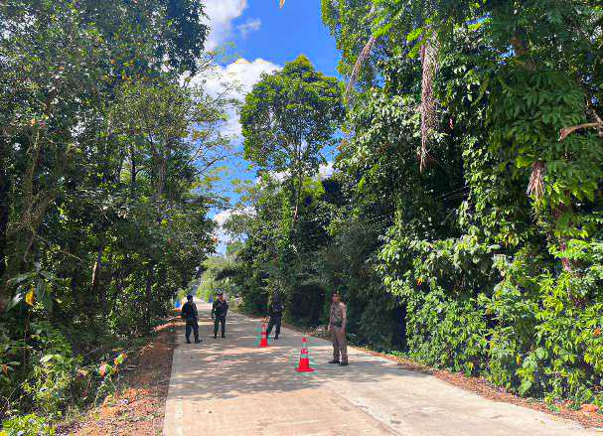
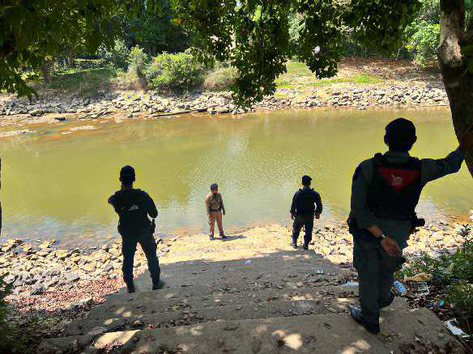

วันที่ 10 ต.ค.๖6 เวลา 11.15 ร.ต.อ.นครินทร์ จันทรภักดี รอง.สวป.สภ.มูโนะ (มูโนะ20) สั่งการให้ ชป.อินทรี1 ว.4 รอบที่ตั้งกำแพง สภ.มูโนะ เพื่อตรวจสอบบุคคล ยานพาหนะ เป็นการป้องกันและลดช่องว่างในการก่ออาชญากรรมในพื้นที่รับผิดชอบ
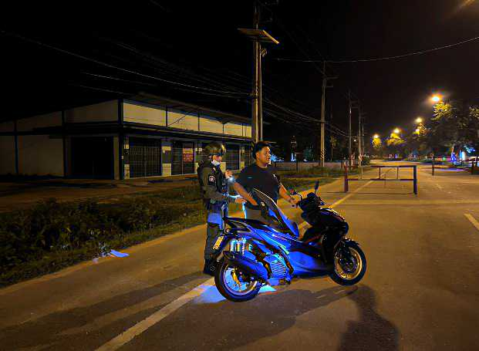
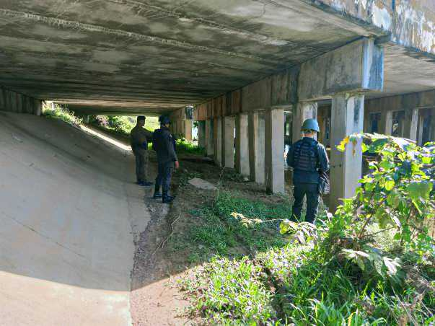

วันที่ 20 ต.ค.๖6 ห้วงเวลา 23.0๐ น. ร.ต.อ.อภิวัน​ ศรี​จันทร์​ รอง สวป.สภ.มูโนะ(มูโนะ20,10)พร้อมด้วย ชป.สายตรวจ(จู่โจม2) ว.4 ว.43 จุดตรวจหน้า สภ.มูโนะ เพื่อตรวจสอบบุคคล ยานพาหนะ เป็นการป้องกันและลดช่องว่างในการก่ออาชญากรรมในพื้นที่รับผิดชอบ

ประชุมวิเคราะห์อาชญากรรม
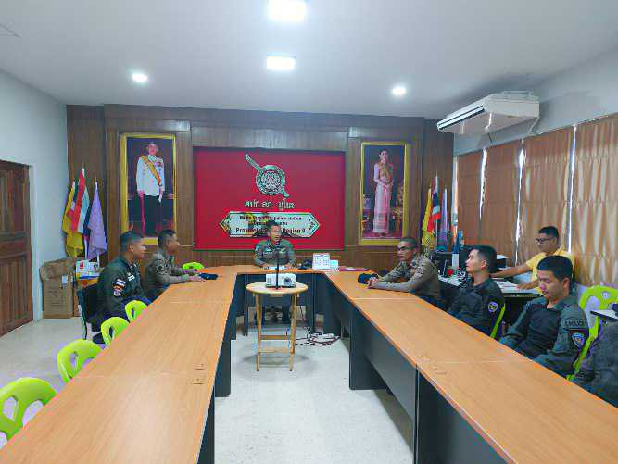
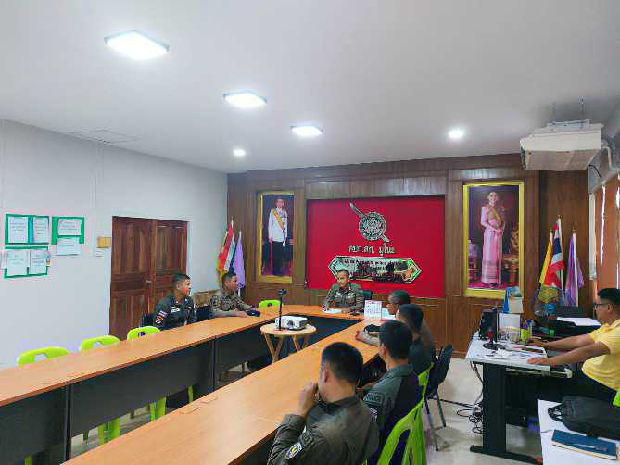

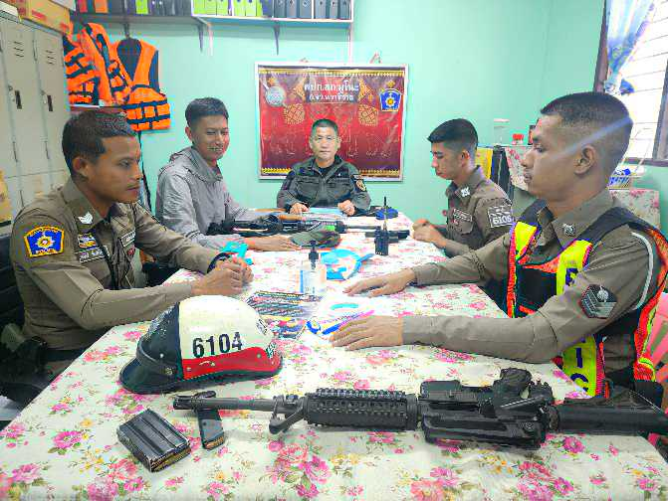
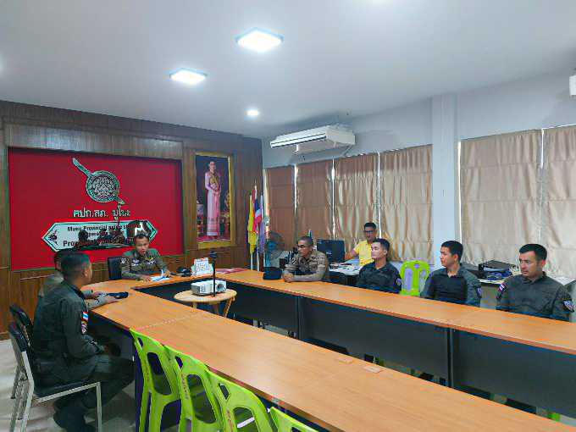

วันที่ 25 ตุลาคม ๒๕๖6 ตั้งแต่เวลา 11.๐๐ น. พ.ต.ท.อาลี วาเด็ง รอง ผกก.ป.สภ.มูโนะ(มูโนะ 2) พ.ต.ท.ณัฐชนน วรังอาสน์ สวป.สภ.มูโนะ(มูโนะ21) สั่งการให้ ร.ต.อ.อภิวัน ศรีจันทร์ รอง สวป.สภ.มูโนะ (ร้อยเวร 10 20) พร้อมชุดปฏิบัติการสายตรวจ(อินทรี 4) ร่วมประชุมวิเคราะห์อาชญากรรมประจำสัปดาห์

จุดตรวจด่านตรวจ

วันที่ 05 ต.ค.๖6 ห้วงเวลา 09.3๐ น. ด.ต.ณัฐวุฒิ สวัสดี ผบ.หมู่ (นปพ.)สภ.มูโนะ(มูโนะ20) สั่งการให้ ชป.สายตรวจ(จู่โจม1) ว.4 ว.43 จุดตรวจ หน้า สภ.มูโนะเพื่อตรวจสอบบุคคล ยานพาหนะ เป็นการป้องกันและลดช่องว่างในการก่ออาชญากรรมในพื้นที่รับผิดชอบ

วันที่ 12 ต.ค.๖6 ห้วงเวลา 20.3๐ น. ร.ต.อ.อภิวัน ศรีจันทร์ รอง สวป.สภ.มูโนะ(มูโนะ20,10) สั่งการให้ ชป.สายตรวจ(จู่โจม4) ว.4 ว.43 จุดตรวจหน้าสภ.มูโนะเพื่อตรวจสอบบุคคล ยานพาหนะ เป็นการป้องกันและลดช่องว่างในการก่ออาชญากรรมในพื้นที่รับผิดชอบ

วันที่ 26 ต.ค.๖6 ห้วงเวลา 22.3๐ น. ร.ต.อ.อภิวัน ศรีจันทร์ รอง สวป.สภ.มูโนะ(มูโนะ20,10) สั่งการให้ ชป.สายตรวจ(จู่โจม1) ว.4 ว.43 จุดเริ่มต้นสภ.มูโนะ เพื่อตรวจสอบบุคคล ยานพาหนะ เป็นการป้องกันและลดช่องว่างในการก่ออาชญากรรมในพื้นที่รับผิดชอบ

ตรวจตู้แดง

วันที่ 24 ต.ค.๖6 ห้วงเวลา 11.0๐ น. ร.ต.อ.อภิวัน ศรีจันทร์ รอง สวป.สภ.มูโนะ(มูโนะ20,10) สั่งการให้ ชป.สายตรวจ(จู่โจม1) ว.๔ ตรวจตู้แดงในพื้นที่รับผิดชอบ เพื่อป้องกันเหตุอาชญากรรม เหตุ ลัก วิ่งราว ปล้นทรัพย์ ในแหล่งชุมชน ย่านการค้า เพื่อป้องกันเหตุที่อาจจะเกิดในพื้นที พร้อมประชาสัมพันธ์เกี่ยวกับมาตรการป้องกันโควิด-๑๙

วันที่ 20 ต.ค.๖6 ห้วงเวลา 10.0๐ น. ด.ต.ณัฐวุฒิ สวัสดี ผบ.หมู่ (นปพ.)สภ.มูโนะ(มูโนะ20) สั่งการให้ ชป.สายตรวจ(จู่โจม1) ว.๔ ตรวจตู้แดงในพื้นที่รับผิดชอบ เพื่อป้องกันเหตุอาชญากรรม เหตุ ลัก วิ่งราว ปล้นทรัพย์ ในแหล่งชุมชน ย่านการค้า เพื่อป้องกันเหตุที่อาจจะเกิดในพื้นที พร้อมประชาสัมพันธ์เกี่ยวกับมาตรการป้องกันโควิด-๑๙

4. งานจราจร
4.๑ ปล่อยแถวเพื่อตรวจสอบความพร้อม ทางด้านการแต่งกาย อาวุธยุทโธปกรณ์ อุปกรณ์ส่วนควบ ชี้แจงข้อสั่งการของผู้บังคับบัญชาก่อนออกปฏิบัติหน้าที่ จำนวน 40 ครั้ง
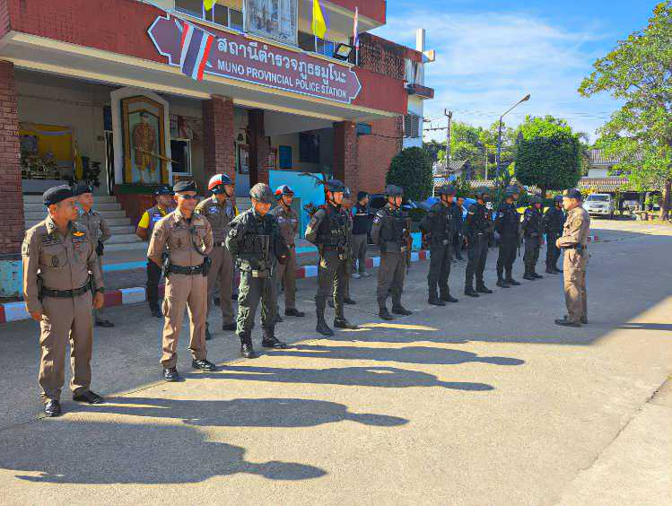
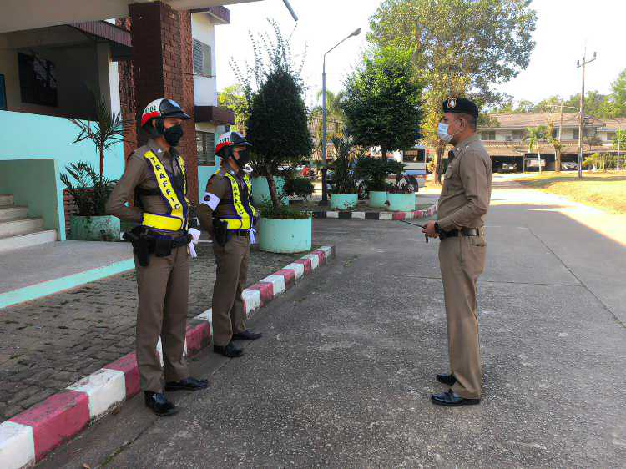
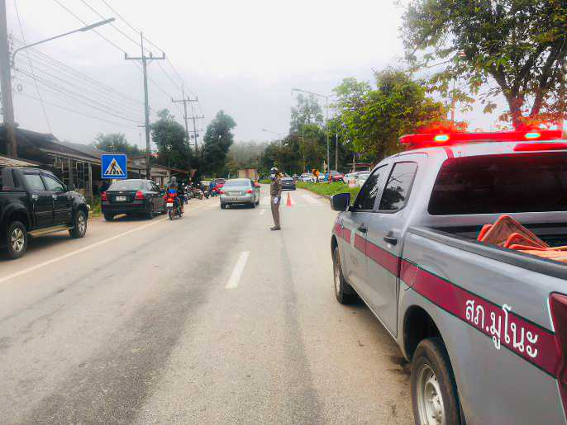
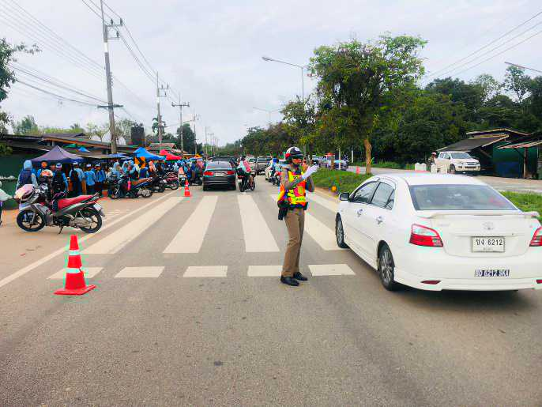
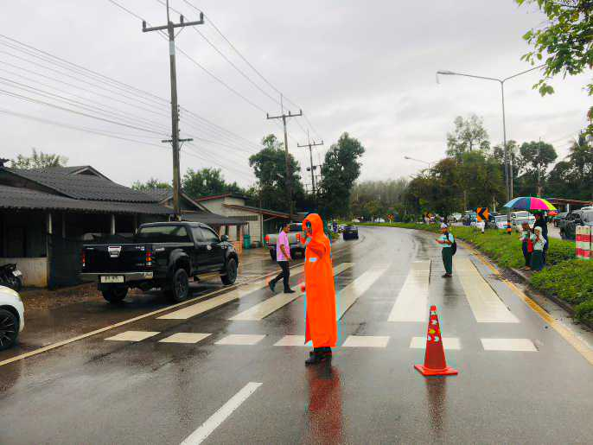
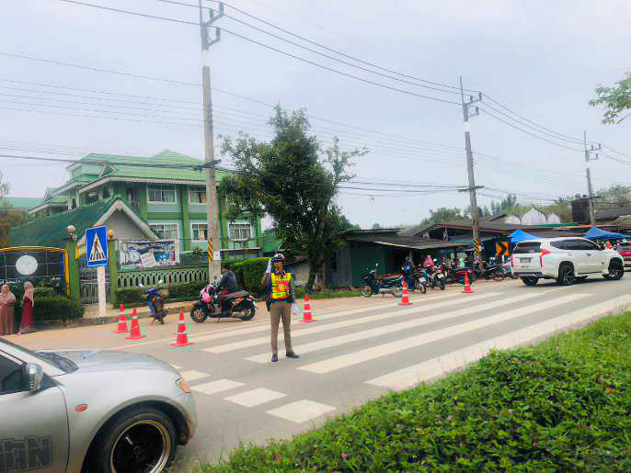
4.๒ ดูแลความเรียบร้อย อำนวยความสะดวกด้านการจราจร พร้อมดูแลความปลอดภัย ให้แก่นักเรียน และบุคคลากรทางการศึกษา บริเวณหน้าโรงเรียนที่รับผิดชอบ ๑ โรงเรียน จำนวน 46 ครั้ง

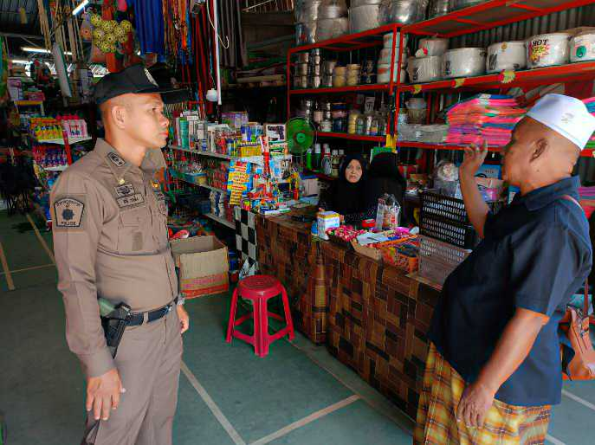
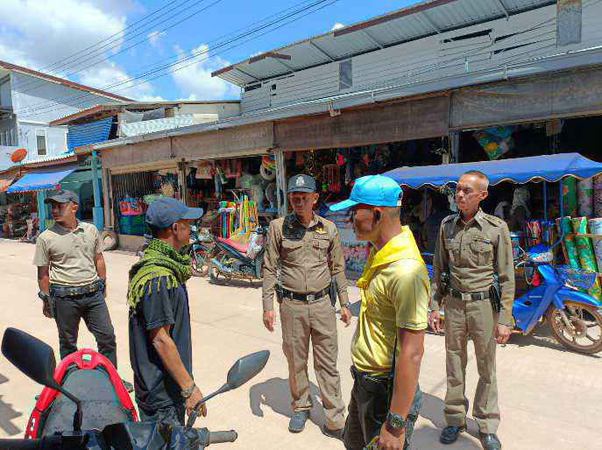
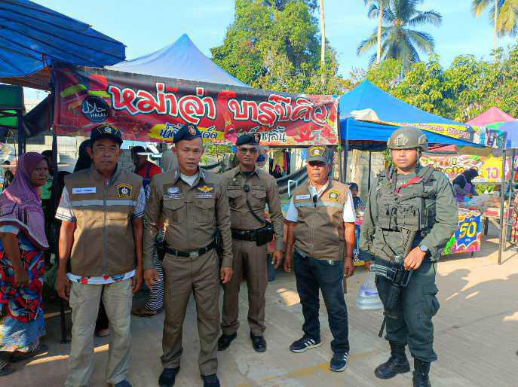
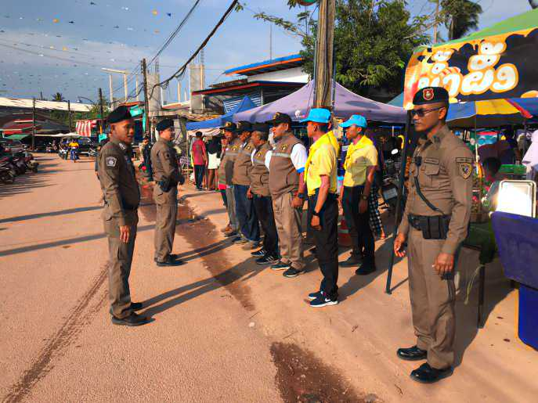
4.3 ตรวจเยี่ยม พร้อมประชาสัมพันธ์แก่ผู้ประกอบการร้านค้าตลาดมูโนะ ให้ทราบถึงมาตรการการสนับสนุนให้มีการรวมกลุ่มของวัยรุ่น เพื่อป้องกันและปราบปรามการแข่งรถในทางสาธารณะในเขตพื้นที่รับผิดชอบ จำนวน 15 ครั้ง

4.๔ ตรวจสอบบุคคล ยานพาหนะ สิ่งของผิดกฎหมาย กวดขันวินัยจราจรพร้อมบังคับใช้กฎหมายเพื่อมุ่งเน้นที่จะลดอุบัติเหตุทางถนน ป้องกันการขนย้ายแรงงานต่างด้าวผิดกฎหมาย การลักลอบขนยาเสพติดตามแนวชายแดน พร้อมประชาสัมพันธ์ไม่ให้มีการรวมกลุ่มของวัยรุ่น เพื่อป้องกันและปราบปรามการแข่งรถในทางสาธารณะ ในเขตพื้นที่รับผิดชอบ จำนวน 31 ครั้ง
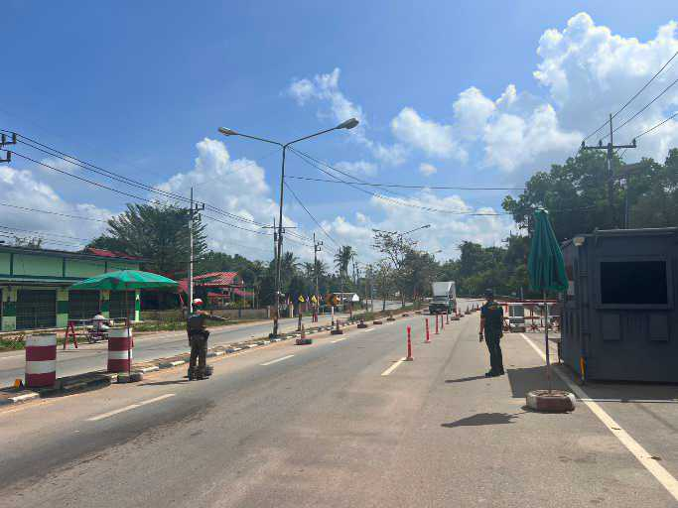
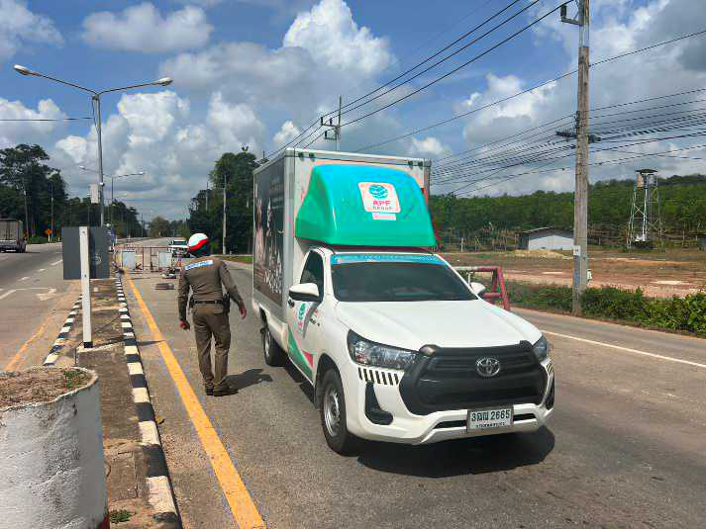

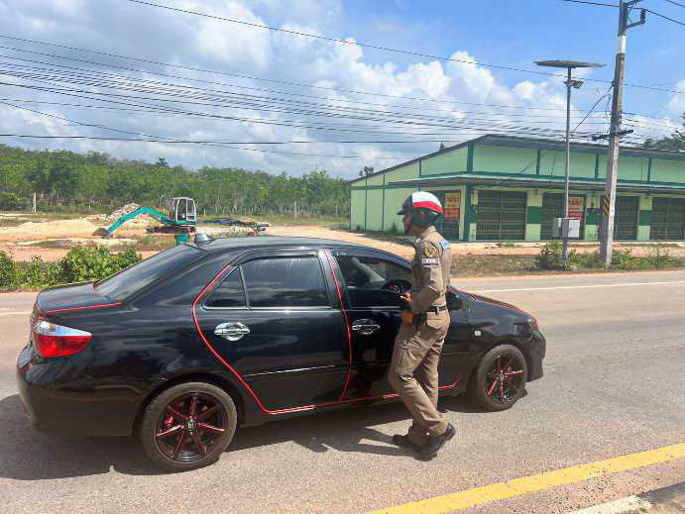
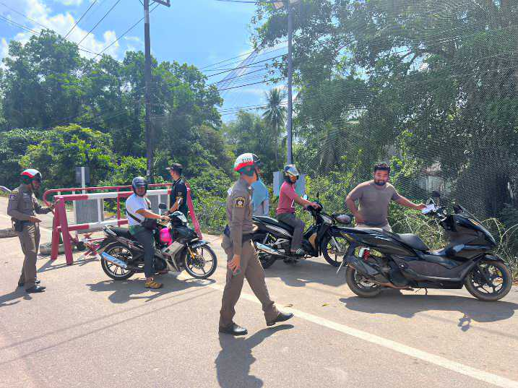
4.๕ จำนวนยานพาหนะที่ถูกเรียกตรวจและจำนวนผู้ที่กระทำความผิดตามมาตรการ ๑๐ ข้อหาหลักในรอบ ๑ เดือนตุลาคม 2566
มาตรการ | จำนวนยานพาหนะถูกเรียกตรวจ
มาตรการ | รถ จยย. | รถปิคอัพ | รถเก๋ง | รถโดยสาร  สาธารณะ | รถบรรทุก  ๖ ล้อขึ้นไป | อื่นๆ | รวม | จำนวนผู้ถูกดำเนินคดี  (คน)
๑. ความเร็วเกินกำหนด | - | 1 | - | - | - | - | - | 1
๒. ขับรถย้อนศร | - | - | - | - | - | - | - | -
๓. ฝ่าฝืนสัญญาณไฟจราจร | - | - | - | - | - | - | - | -
๔. ไม่มีใบขับขี่ | - | 50 | 30 | 15 | 5 | - | 100 | 5
๕. ไม่คาดเข็มขัดนิรภัย | - | 18 | 115 | 5 | - | - | 138 | -
๖. แซงในที่คับขัน | - | - | - | - | - | - | -
๗. เมาสุรา | - | - | - | - | - | - | - | -
๘. ไม่สวมหมวกนิรภัย | 68 | - | - | - | - | - | 68 | -
๙. มอเตอร์ไซค์ไม่ปลอดภัย | 17 | - | - | - | - | - | - | -
๑๐. ใช้โทรศัพท์ขณะขับรถ | - | - | - | - | - | - | - | -
รวม | 75 | 69 | 145 | 20 | 5 | - | 306 | 5

5. งานสืบสวน
5.1 การปิดล้อมตรวจค้น ประจำเดือน ตุลาคม 2566
5.1.1 การปิดล้อมตรวจค้น จำนวน 44 ครั้ง
5.๑.๒ มีการเก็บ DNA จำนวน 0 ราย
5.2 ผลการจับกุมทั้งหมด ประจำเดือน ตุลาคม 2566
5.2.1 จับกุม จำนวน 10 คดี
5.2.2 แยกเป็นคดีอาญา 4 กลุ่ม ดังนี้
5.2.2.1 กลุ่มที่ 1 จำนวน 1 คดี
(ทำร้ายร่างกาย จำนวน 1 คดี)
5.2.2.2 กลุ่มที่ 2 จำนวน 1 คดี
5.2.2.3 กลุ่มที่ 3 จำนวน 0 คดี
5.2.2.4 กลุ่มที่ 4 จำนวน 8 คดี
(จับกุมยาเสพติด จำนวน 8 คดี ผู้ต้องหา 8 ราย), (จับกุม อาวุธปืน 1 คดี ผู้ต้องหา 1 ราย)
5.3 สรุปการดำเนินการจับกุมบุคคลตามหมายจับ
5.3.1 หมายจับทั้งหมด จำนวน 274 หมาย
5.3.2 ดำเนินการจับกุมแล้ว จำนวน 225 หมาย
5.3.๓ เดือน ตุลาคม 2566 มีผลการจับกุมตามหมาย จำนวน 3 หมาย
5.3.3.๑ จับกุมหมายจับของ สภ.มูโนะ จำนวน 3 หมาย
5.3.3.๒ จับกุมหมายจับต่างพื้นที่ จำนวน – หมาย
5.3.3.๓ จับกุมตามหมายจับของศาล จำนวน - หมาย
5.3.๔ สรุปยอดหมายคงเหลือของ สภ.มูโนะ จำนวน 36 หมาย
5.3.๔.๑ หมายจับมีคุณภาพ จำนวน 33 หมาย
5.3.๔.๒ หมายจับไม่มีคุณภาพ จำนวน 3 หมาย
5.4 บุคคลพ้นโทษ / พักโทษ
5.4.1 จำนวนบุคคลพ้นโทษทั้งหมด จำนวน 31 ราย
5.4.2 ดำเนินติดตามพฤติกรรมแล้ว จำนวน 31 ราย
5.4.3 คงเหลือ จำนวน – ราย

ผลการปฏิบัติการจับกุม
4 ต.ค.2566 เวลา 09.45 น. พ.ต.ท.สามารถ หิมวงศ์ .สวป.สภ.เมืองนราธิวาส (รรท.สว.สส.สภ.มูโนะ) พร้อมด้วยชุดสืบสวน สภ.มูโนะ ออก ว.4 สืบสวนหาข่าวในพื้นที่รับผิดชอบ และได้ ว.20 ประมวลกฎหมาย.ยาเสพติด 1 ราย 1 คน
1. นาย อาซิ มามุ อายุ 44 ปี (3-9608-00101-67-3) อยู่บ้านเลขที่ 33/7 ม.2 ต.แม่ดง อ.แว้ง จ.นราธิวาส
พร้อมด้วยของกลาง จำนวน 2 รายการ
1.ยาเสพติดให้โทษประเภท 1 ชนิดเม็ด (ยาบ้า) จำนวน 5 เม็ด
2.หนังสือผลรับรองการตรวจหาสารเสพติดของนาย เจ๊ะฮาซัน เตะ จาก รพ.สุไหงโกลก เลขหนังสือที่ 000504266
โดยกล่าวหาว่า
"มียาเสพติดให้โทษประเภท1 (เมทแอเฟตามีนหรือยาบ้า)ไว้ในครอบครองเพื่อเสพโดยผิดกฎหมาย ,เสพยาเสพติดให้โทษประเภท 1 (เมทแอมเฟตามีน)โดยผิดกฎหมาย"
สถานที่จับกุม
ถนนสายกูแบอีแก- ปลักปลา ม.4 ต.ปูโยะ อ.สุไหงโกลก จ.นราธิวาส
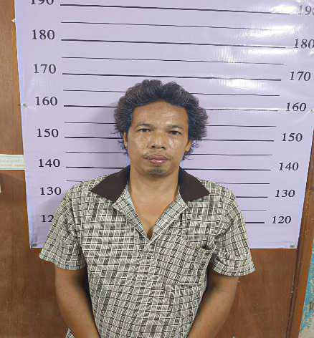
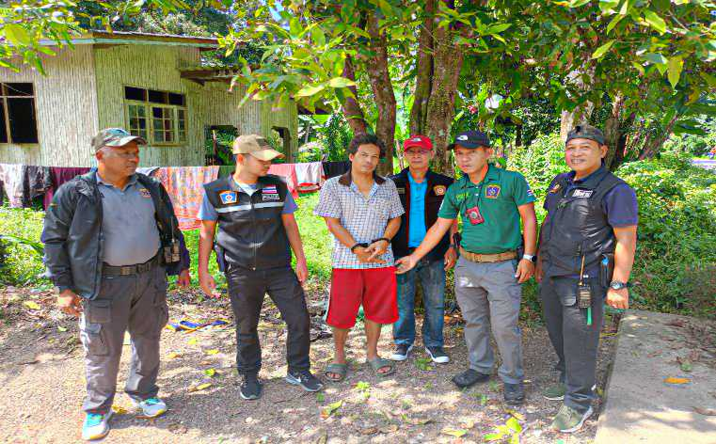

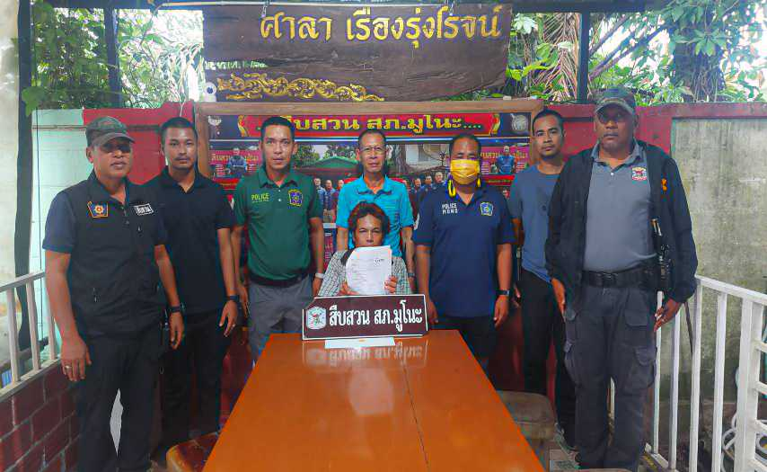

10 ต.ค.2566 เวลา 06.30 น. พ.ต.ท.สามารถ หิมวงศ์ .สวป.สภ.เมืองนราธิวาส (รรท.สว.สส.สภ.มูโนะ) พร้อมด้วยชุดสืบสวน สภ.มูโนะ,ชป.หมายจับและภัยแทรกซ้อน .กก.สส.2 บก.สส.ตชต.,ชุด กก.3บก.ปส.4 ว.4ปฎิบัติการตรวจค้นและตรวจสอบตามกฎหมายในห้วงระดมกวาดล้าง ที่บ้านเลขที่ 130 ม.2 ต.มูโนะ อ.สุไหงโกลก จ.นราธิวาส และได้ว.20 ประมวลกฎหมาย.ยาเสพติด,และ พรบ.อาวุธปืน 1 ราย 1 คน
1. นาย ซุลกิปลี อาเเว อายุ 30 ปี (1-9611-00080-51-1) อยู่บ้านเลขที่ 130 ม.2 ต.มูโนะ อ.สุไหงโกลก จ.นราธิวาส
พร้อมด้วยของกลาง จำนวน 4 รายการ
1.ยาเสพติดให้โทษประเภท 1 ชนิดเม็ด (ยาบ้า) จำนวน 28 เม็ด
2.อาวุธปืนพกสั้น สีดำ ขนาด .38 ยีห้อ สมิธแอนด์เวสสัน หมายเลขประจำปืน 67141 ทะเบียน 18 นธ.3/9, จำนวน 1 กระบอก
3.กระสุนปืนขนาด .38 จำนวน 6 นัด
4.หนังสือผลรับรองการตรวจหาสารเสพติดของนาย ซุลกิปลี ฯ จาก รพ.สุไหงโกลก เลขหนังสือที่ 000338432
โดยกล่าวหาว่า
"จำหน่ายยาเสพติดให้โทษประเภท1 (เมทแอเฟตามีนหรือยาบ้า)โดยการมีไว้ในครอบครองเพื่อจำหน่ายโดยผิดกฎหมาย, มีอาวุธปืนและเครื่องกระสุนปืนไว้ในครอบครองโดยไม่ได้รับอนุญาต" เสพยาเสพติดให้โทษ, ประเภท 1 (เมทแอมเฟตามีน)โดยผิดกฎหมาย"
สถานที่จับกุม
ที่บ้านเลขที่ 130 ม.2 ต.มูโนะ อ.สุไหงโกลก จ.นราธิวาส
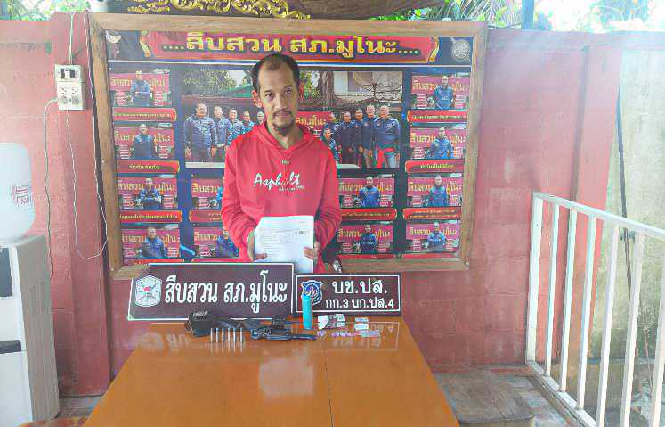
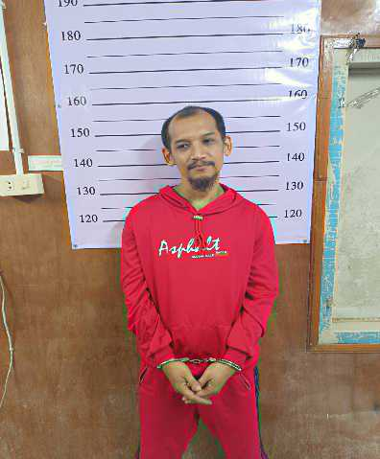

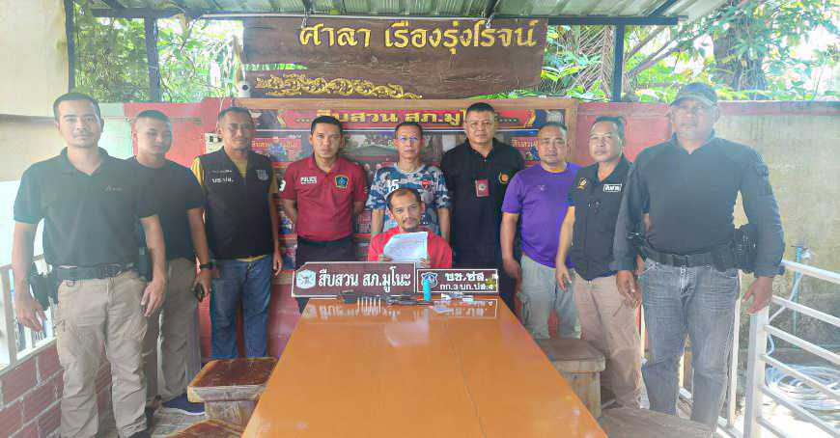

11 ต.ค.2566 เวลา 13.45 น. พ.ต.ท.สามารถ หิมวงศ์ .สวป.สภ.เมืองนราธิวาส (รรท.สว.สส.สภ.มูโนะ) พร้อมด้วยชุดสืบสวน ชปส.สภ.มูโนะ ออก ว.4 สืบสวนหาข่าวในพื้นที่รับผิดชอบ และได้ ว.20 ประมวลกฎหมายยาเสพติด 1 ราย 1 คน
1.นาย อับดุลรอฮีม นิเด อายุ 42ปี (3-9610-00003-09-1) อยู่บ้านเลขที่ 30/2 ม.1 ต.มูโนะ อ.สุไหงโกลก จ.นราธิวาส
พร้อมด้วยของกลาง จำนวน 3 รายการ
1.ยาเสพติดให้โทษประเภท 1 ชนิดเม็ด (ยาบ้า) จำนวน 1 เม็ด
2.ยาเสพตืดให้โทษประเภท 1 (ยาบ้า) 1/2 เม็ด
3..หนังสือผลรับรองการตรวจหาสารเสพติดของนาย อับดุลราฮีมฯ จาก รพ.สุไหงโกลก
เลขหนังสือที่ 000103851
โดยกล่าวหาว่า
"มียาเสพติดให้โทษประเภท1 (เมทแอเฟตามีนหรือยาบ้า)ไว้ในครอบครองเพื่อเสพโดยผิดกฎหมาย "เสพยาเสพติดให้โทษ,ประเภท 1 (เมทแอมเฟตามีน)โดยผิดกฎหมาย"
สถานที่จับกุม
บริเวณกระท่อมไม่มีเลขที่ ม.1 ต.มูโนะ อ.สุไหงโกลก จ.นราธิวาส
